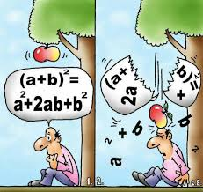
2015-2016 EĞİTİM ÖĞRETİM YILI ………… ORTAOKULU MATEMATİK DERSİ 6.C SINIFI 2.DÖNEM 1.KAZANIM SINAV SORULARI

Öğrencinin;
Adı Soyadı :
Numarası :

1.) Aşağıdaki ifadeleri tamsayı kullanarak ifade ediniz.

230 TL zarar

100 metre derinlik

120 TL gelir

Sıfırın altında 8⁰

15 adım yukarı

2.) - 3 , + 4 , - 5 , - 8 , + 8

tamsayılarını sayı doğrusunda gösteriniz.

3.)
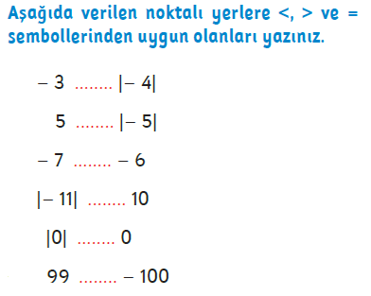

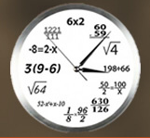

4.) + 4 , - 2 , + 6 , - 11 , + 13

tamsayılarının mutlak değerlerini bulunuz.

5.) - 2 , - 40 , + 101 , + 5 , - 3

tamsayılarını büyükten küçüğe doğru sıralayınız.

6.) ( - 16 ) - ( - 7 ) işleminin sonucu kaçtır ?

7.) ( - 16 ) + ( + 12 ) işleminin sonucu kaçtır ?

8.) + 12 sayısının toplama işlemine göre tersi A , - 3 sayısının toplama işlemine göre tersi B ise

A - B = ?

9.)
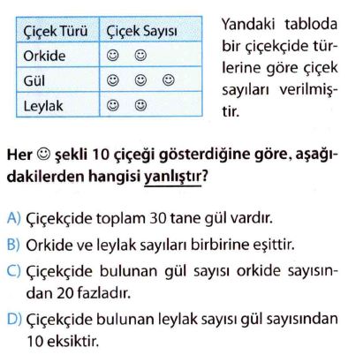

10.)
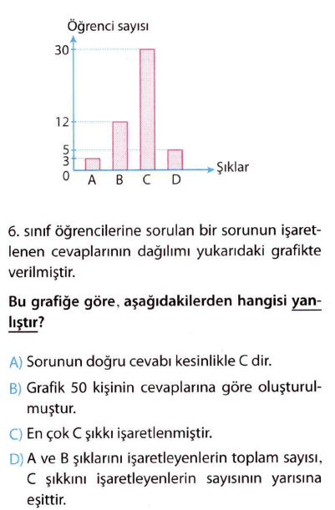

11.)
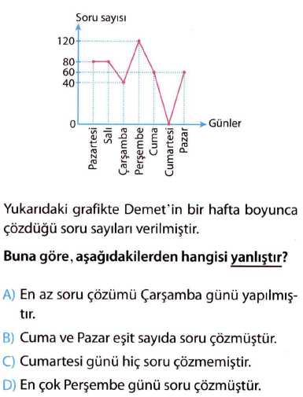

12.)
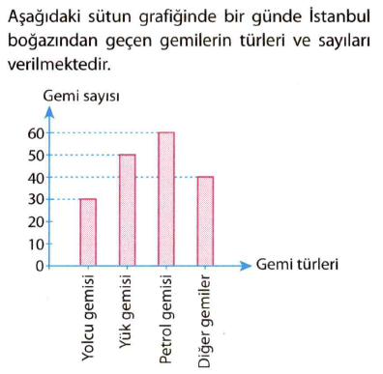

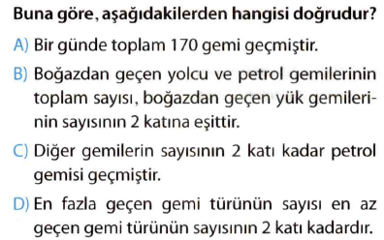

13.) 8 , 10 , 6 , 15 , 20 sayılarının açıklığı kaçtır ?

14.) 24 , 12 , 3 , 16 , 15 , 20 sayılarının aritmetik ortalaması kaçtır ?

15.) Üç sayının aritmetik ortalaması 35 tir.Bu sayılara 55 eklenirse yeni ortalama kaç olur ?

16.) $\frac{4}{5}$ sayısının ondalık gösterimini yazınız.

17.) a = 10,05
b = 15,04
c = 10,049
d = 15,056

Yukarıdaki ondalık sayıları büyükten küçüğe doğru sıralayınız.

18.) ( 0,3 x 0,5 ) + ( 0,25 x 3 ) = ?

19.) $\frac{0 , 4}{0 , 02}+ \frac{0 ,8}{0 , 4}$

işleminin sonucu kaçtır ?

20.) Bir manavda elmanın kilosu 1,8 TL , armudun kilosu 2,4 TL dir.
Gonca Hanım 3 kg elma ve 2 kg armut aldığında kaç lira öder ?

*Her Soru 5 puandır.

